МОУ «Волчье-Дубравская средняя общеобразовательная школа» Тепло-Огаревского района Тульской области.
Учитель русского языка и литературы Березная Елена Анатольевна

Мир народной культуры
на уроках литературы в средних классах.

Знакомство с устным народным творчеством на уроках литературы в 5 – 7 классах не может быть полным без знания народных традиций, народных праздников. На уроках, посвященных русскому фольклору, следует целенаправленно говорить об обрядах, обычаях и верованиях народа, чтобы помочь детям вступить в мир народной культуры. Сегодня остро стоит проблема сохранения и бережного отношения к народной культуре, не извращая традиций, не выдавая за экзотику. Традиционная культура – духовная основа самосохранения народа. Потому данный опыт актуален.
Мной создан блок уроков по развитию речи и внеклассных мероприятий, на которых учащиеся знакомятся с календарными обрядами Древней Руси. На таких уроках реализую межпредметные связи. Учащиеся, знакомясь с миром народной культуры, слушают пьесы великих русских композиторов П.Чайковского, И.Стравинского и др., видят картины русских художников, которые в своих произведениях отражали образы народной жизни. В них передан богатый мир эмоциональных состояний человеческой души, навеянный картинами природы. (Я имею музыкальное образование, и фортепианные пьесы учащиеся слушают в моем исполнении).
Продолжая работать над данной темой в течение ряда лет, я создала программу дополнительного образования «Мир народной культуры», которая рекомендована для обучения среднего школьного возраста, со сроком реализации 2 года. Хочу поделиться опытом, дорогие коллеги, и предлагаю сценарий литературно- музыкальной композиции «Масленица».

Блок уроков «Русские народные обряды и обычаи».
- «Осенний календарь».
Осноженки - праздник урожая. (На праздник приглашаются зрители: учащиеся и родители.)
- Сочинение-миниатюра «Декабрь. Святки».
- Литературно-музыкальная композиция «Февраль. Масленица».
- «Весна - Красна» Весенняя календарно - обрядовая поэзия.
- «Праздник пастушков» 6 мая народ отмечает Егорьев день,
праздник приурочен к выгону скота в поле.

Литературно-музыкальная композиция.
МАСЛЕНИЦА 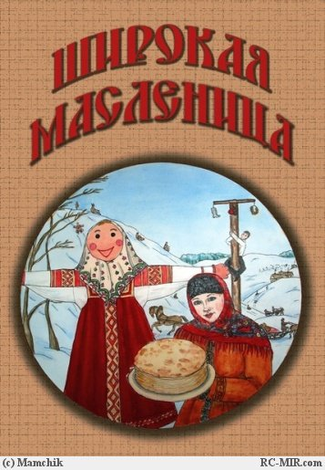
Звучит музыкальный отрывок из балета Стравинского «Петрушка».
Учитель: Вы прослушали фрагмент из балета Стравинского «Петрушка», который вводит нас в атмосферу весёлого карнавального праздника «Масленица».
Вспомните, когда в этом году русский народ отмечает этот праздник? А знаете ли вы, что означает праздник «Масленица», как его отмечали наши предки? Сейчас мы постараемся об этом рассказать.
1. Некоторые народные праздники, отмечаемые в России, восходят к эпохе язычества. К ним относится и Масленица. У древних славян этот многодневный праздник знаменовал проводы зимы. Христианская же церковь приурочила его к неделе перед Великим постом. Главным атрибутом этого зимнего праздника у русских были блины. О распространённости масленичных блинов в России свидетельствует такая пословица: «Без блина не масленица, без пирога не именинник». 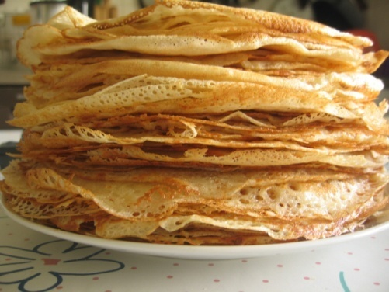
Историки и писатели обычно отмечают широкий размах праздника, участие в нём всех – и старого, и малого, и простолюдина, и знатного. Масленица была своеобразным русским карнавалом, праздновавшимся шумно, весело, широко. В народе называли её весёлой, «обжорной», «разорительницей». Древний смысл этого праздника заключается в том, чтобы сегодняшним изобилием призвать ещё больший достаток в будущем.
1-й ученик. Повсюду в эти дни появлялись шатры, торговые палатки. В них продавались горячие сбитни (напитки из воды, мёда и пряностей), калёные орехи, медовые пряники. Здесь же прямо под открытым небом, из кипящего самовара можно было выпить чаю, отведать различных сладостей.
Было в почёте и другое нехитрое развлечение – катание с обледенелых гор. Способ спуска каждый выбирал по своему вкусу: кто на деревянных салазках, кто просто на дощечке, а кто и того проще – на ногах. Любили наши предки в масленичные дни катание на санях, народные гуляния, представления. В сотнях больших деревянных балаганов давали представления во главе с Петрушкой и масленичным дедом. На улицах часто попадались большие группы ряженых, маскированных, разъезжавших по знакомым домам, где устраивались весёлые домашние концерты. Большими компаниями катались по городу на тройках и на простых розвальнях.

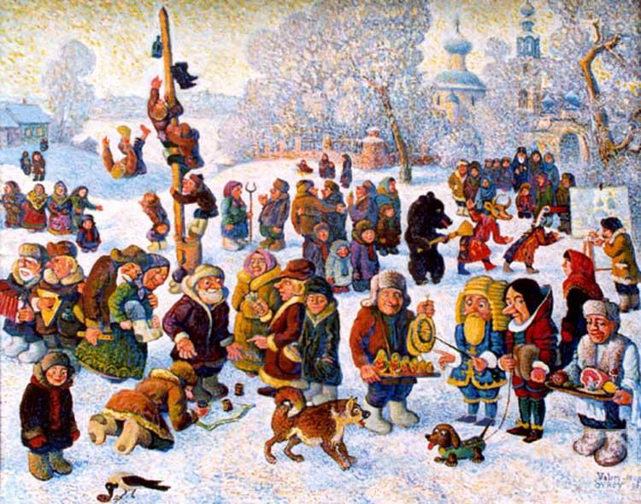

Учитель. Память же о безудержном веселье, обилии этих дней, как в копилке, запечатлелась в языке. Мы ведь и сегодня нередко употребляем пословицу «Не всё коту Масленица, должен и пост быть».
Отголоском языческой старины считают и чучело Масленицы, сооружённое из соломы и одетое в женское платье.
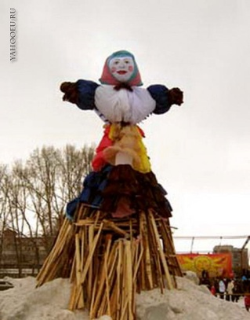
2-й ученик. «Сударыню-Масленицу» взгромождали на сани, рядом становилась самая красивая девушка, а в сани впрягались трое молодых парней, которые везли Масленицу по зимним улицам. За санями шествовал масленичный поезд: целая вереница саней, сопровождавших Масленицу в её последнем пути. В последнем, так как через несколько дней устраивались проводы Масленицы. За околицей устраивался большой костёр. Блин давали в руки чучелу Масленицы. В воскресенье «Сударыня-Масленица» торжественно сжигалась на костре со словами: «Гори блины, гори Масленица!». Блинами как бы хоронили Масленицу, принося их в жертву (блины бросали в костёр) как символ будущего плодородия.
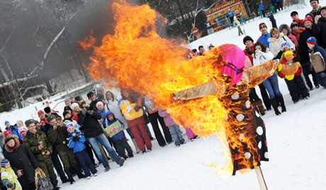
Учитель. Отмечали праздник зимы, чтобы поблагодарить её за всё хорошее, что она дала, но в то же время стужу уже гнали прочь, ждали весну, её прихода.
2. Инсценировка.
Учитель. Ребята, давайте представим себе, как это было в старину, как встречали и провожали Масленицу, какие песни пели.
(Действующие лица: ведущий, Масленица, 1-й ученик, 2-й ученик.)
Ведущий.
Дорогая гостья Масленица,
Авдотьнешка Изотьевна,
Дуня белая, Дуня румяная,
Коса длинная, трёхаршинная,
Лента алая, двухполтинная,
Платок беленький, новомодненький,
Шуба синяя, латки красные,
Лапти частые, головастые,
Приезжай, Масленица, в гости на широкий двор.
(Ребята исполняют рус.нар. песню «Едет Масленица дорогая».)
Едет Масленица дорогая,
Наша гостья годовая,
Да на саночках расписных,
Да на кониках вороных.
Живёт Масленица семь деньков
Оставайся семь годков!
(Входит Масленица – нарядно одетая девушка с соломенной куклой в руках.)
Ведущий. Здравствуй, дорогая Масленица! На долго ли ты, Масленица, к нам пришла?
Масленица. Всего на семь дней. Мой первый день – встреча, второй – заигрыши, третий – лакомка, четвёртый – широкий четвержок, пятый – тёщины вечерки, шестой – золовкины посиделки, седьмой – проводы.
Встречают меня испокон века сытостью и довольством. Ведь я знаменую праздник хозяйственного изобилия. Чем богаче Масленицу отпразднуете – тем богаче год будет.
Ведущий. Ребята, а теперь попросим у Масленицы угощенья.
1-й ученик. Тинка, тинка, подай блинка,
Оладышка – подзабавыша,
Масленица, не скупися,
Масленым блином поделися.
Масленица. Блины печь - дело сложное.
Растворю я квашонку на донышке,
Поставлю квашонушку на столбике,
Будет моя квашонка полным-полна,
Полным-полна, с краями ровна!
2-й ученик. Для выпечки блинов много секретов надо знать. Тесто ставят на снеговой воде, на дворе, когда всходит месяц, да ещё и приговаривают:
Месяц, ты, месяц,
Выгляни в окошко,
Подуй на опару.
Ведущий. А вы знаете, что это приятное занятие имело когда-то серьёзный смысл? По представлению наших предков, оно способствовало приходу весны и тепла, блин – символ Солнца, и чем больше блинов напекут, тем больше будет солнечных дней.
(Учащиеся исполняют русскую народную песню «Блины»)
Масленица. А хорошо ли вы, ребята, готовились меня встречать?
Ведущий. Ждали тебя, Масленица, готовились.
1-й ученик. Масленица-кривошейка,
Встретим тебя хорошенько
С блинами, с каравайцами, с вареничками,
С сыром, маслом, калачом и с печёным яйцом.
Ведущий. Расстаются с Масленицей с большим сожалением:
«Веселёхонько тебя встречать, привечать; трудно, нудно тебя со двора провожать!»
2-й ученик. Масленицу провожали – весну встречали.
Гостья погостилася, с зимушкой простилася.
С крыши капели, грачи прилетели,
Воробьи чирикают, они весну кликают.
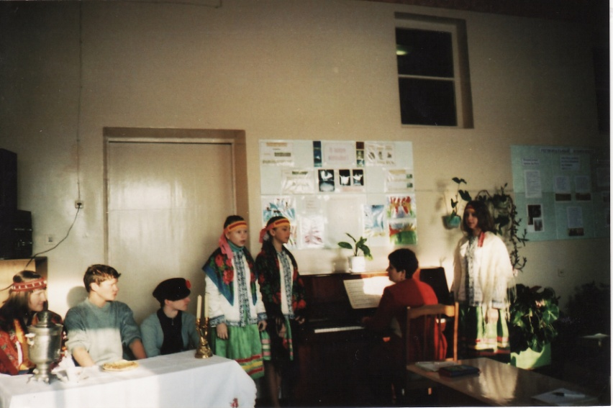

(Учащиеся исполняют песню «Перед Весной».)
Ведущий. Эй, сударыни-вострушки,
Запевай давай частушки. (Исполняются частушки)
Ведущий. Праздник Масленицы породил много разговорных выражений, пословиц, поговорок. Например, о хорошей привольной жизни в народе говорят: «Не жизнь, а масленица». А вы, ребята, знаете пословицы и поговорки о Масленице?
Пословицы и поговорки.
- Не житьё, а масленица.
- На горах кататься, в блинах объедаться.
- Блин не клин – живота не расколет.
- Зять на порог – блины на масле.
- Масленица объедуха, деньгам приберуха.
- Хоть с себя всё заложить, а Масленицу проводить.

Ведущий. Широкая Масленица
Мы тобою хвалимся.
На санях катаемся
Блинами объедаемся.

3. Учитель. Масленица в русской жизни издавна связывалась с проводами зимы, ожиданием весны. И сейчас ребята прочитают стихи о пробуждающейся природе, о весне. (Чтение стихов К.Фофанова, Е.Баратынского, И.Бунина, А.Фета, А.Майкова, Д.Мережковского о весне)

4. Учитель. Известные русские художники Суриков, Кустодиев в своих картинах отражали быт, традиции и культуру русского народа в виде народных гуляний, праздников (картины на доске). На картине Сурикова «Взятие снежного городка» изображена одна из любимых народом зимних игр и забав. По словам Сурикова, эта картина навеяна детскими воспоминаниями. «Не раз я видел, как на берегу Енисея сооружали из снега крепость, украшали ее пушками и зубцами. Собиралось много играющих и зрителей. Бывало шумно и весело. По обе стороны народ стоит, а посередине стена. Лошадей от нее отпугивают криками и хворостинами бьют: «Чей конь первый сквозь снег прорвется», - рассказывал Василий Иванович о старинной игре. Эта традиция живет и поныне. Во многих русских городах зимой возводят снежные крепости, ледяные дома. Взрослые и дети с удовольствием щтурмуют эти баррикады.
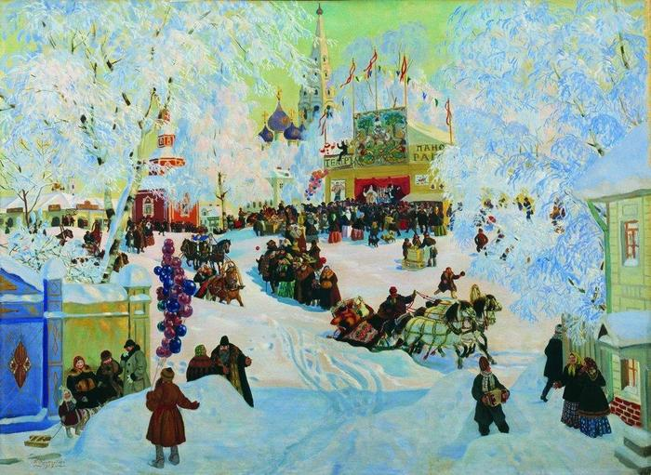
На второй картине «Масленица» Кустодиева изображен момент праздничного катания большими компаниями на санях, запряженных тройкой лошадей, украшенных нарядными сбруями. В центре картины изображена праздничная ярмарка с веселыми гуляньями, расписными балаганами, пестрыми каруселями и катанием с гор. Эта традиция так же живет в народе.
5. Учитель. В заключение прозвучит пьеса П.И.Чайковского «Февраль. Масленица», которой предпослан поэтический эпиграф Вяземского:
Скоро масленицы бойкой
Закипит широкий пир.
(После прослушивания):
- Каков характер пьесы? Какое настроение создается у слушателя?

